Utilité totale, utilité marginale : un jeu pour comprendre

Commentaire de l'auteur: le but de ce jeu est de découvrir, construire et analyser avec les élèves les notions d'utilité totale et marginale. En mangeant une série de bonbons (ou en buvant une série de verres de jus de fruit) on leur demande d'évaluer de manière chiffrée la satisfaction qu'ils en retirent. Les élèves doivent normalement voir augmenter de moins en moins leur satisfaction jusqu'à ce quelle diminue finalement. Si la satisfaction ne diminue pas, c'est que l'élève est addictif aux bonbons !

Les questions (5) et (6) permettent de vérifier avec les élèves, la croissance puis la décroissance de la courbe d'utilité totale ainsi que la décroissance de la courbe d'utilité marginale.

Pour aller plus loin, à l'aide d'un tableur on peut aussi vérifier que les évolutions des utilités totale et marginale peuvent être généralisées à plusieurs élèves dont on insérera les résultats chiffrés dans le fichier calc.

Serious Game adapté et réalisé par E. CASSAGNE, professeur en SES, Lycée Pape Clément.
Source : Games Economists play : http://www.marietta.edu/~delemeeg/games/games1-10.htm#g002

L'utilité des bonbons
Utilité totale, utilité marginale : un jeu pour comprendre
Fiche élève

(1) Debut du jeu : quel est votre niveau de satisfaction initial ? Chiffrez-le entre 0 ("je suis la personne la plus malheureuse du monde" et 100 ("je suis la personne la plus heureuse du monde") et écrivez le résultat dans la case grisée.
 | Utilité (satisfaction) totale | Utilité (marginale)
Situation de départ (1)
Bonbon 1
Bonbon 2
Bonbon 3
Bonbon 4
Bonbon 5
Bonbon 6
Bonbon 7
Bonbon 8
Bonbon 9
Bonbon 10
(2) Vous allez manger 10 bonbons successivement. Après chaque bonbon écrivez le niveau de satisfaction que vous pensez avoir atteint.
(3) Complétez la dernière colonne du tableau.
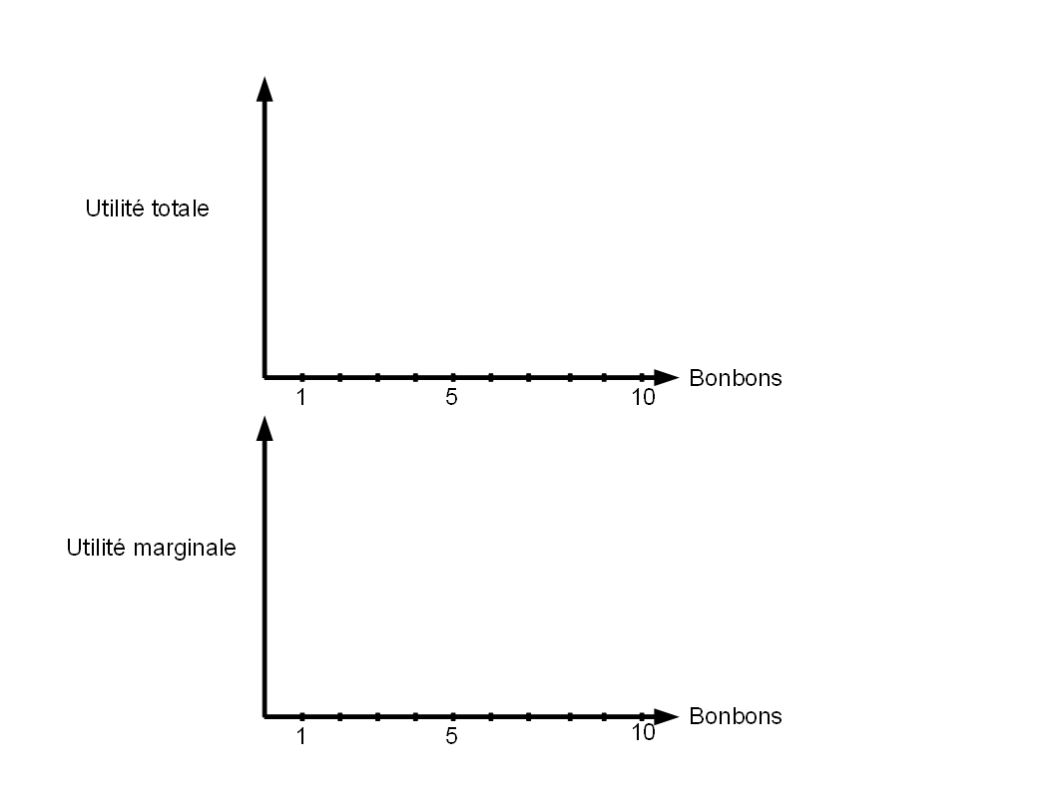
(4) Représentez graphiquement les résultats obtenus dans les graphiques ci-dessus.
(5) Décrivez et expliquez l'évolution de la courbe d'utilité totale.
(6) Décrivez et expliquez l'évolution de la courbe d'utilité marginale.

